***Переможці ІІІ етапу Всеукраїнських учнівських олімпіад у 2014-2015 н.р.***

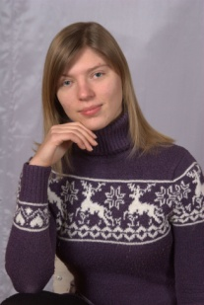***Попова Світлана*** – 9-Б кл.

ІІІ м. – біологія

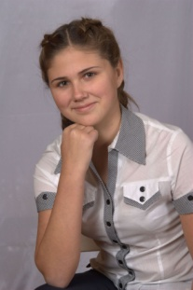***Лоскутова Вікторія*** – 9-Б кл.

ІІІ м. – біологія

ІІІ м. – історія

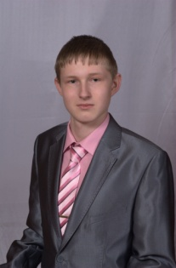

***Дієсперов Анатолій*** – 11 кл.

ІІІ м. – інформатика

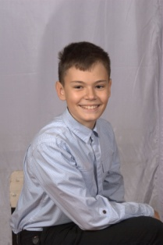***Кащей Антон*** – 9-А кл.

ІІ м. – географія

ІІІ м. – англійська мова

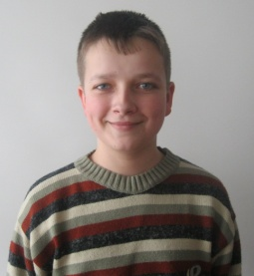***Шаматульський Костянтин*** – 10 кл.

ІІ м. – географія

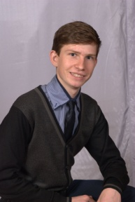

***Шевченко Дмитро*** – 11 кл.

ІІІ м. – географія

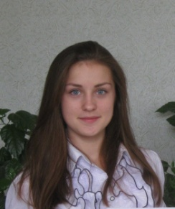

***Литвинова Юлія*** – 10 кл.

ІІ м. екологія

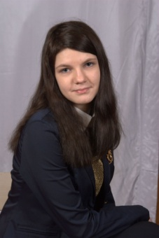

***Немцева Марина*** – 9-А кл.

ІІІ м. екологія